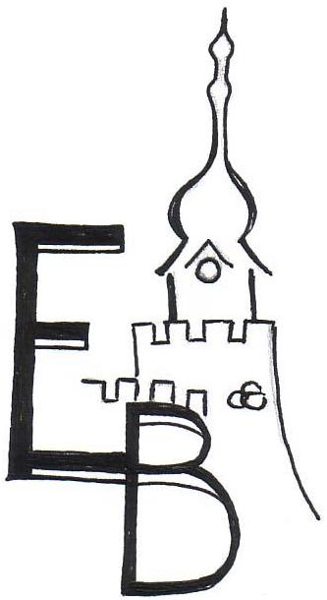
ZÁKLADNÍ ŠKOLA EDVARDA BENEŠE A MATEŘSKÁ ŠKOLA PÍSEK,
MÍROVÉ NÁM. 1466

Potvrzení

Jméno, příjmení:…………………………………………………………………………………….

Datum narození: ……………………………………. Místo: …………………………………….

je žákem naší základní školy a ve školním roce …………………………………………………...

navštěvuje třídu …………………………………

Toto potvrzení se vydává na základě žádosti zákonného zástupce žáka jako doklad pro:

………………………………………………………………………………………………………

V Písku dne: Mgr. Filip Rádr
ředitel školy

ZÁKLADNÍ ŠKOLA EDVARDA BENEŠE A MATEŘSKÁ ŠKOLA PÍSEK,
MÍROVÉ NÁM. 1466

Potvrzení

Jméno, příjmení:…………………………………………………………………………………….

Datum narození: ……………………………………. Místo: …………………………………….

je žákem naší základní školy a ve školním roce …………………………………………………...

navštěvuje třídu …………………………………

Toto potvrzení se vydává na základě žádosti zákonného zástupce žáka jako doklad pro:

………………………………………………………………………………………………………

V Písku dne: Mgr. Filip Rádr
ředitel školy

